
Авторы-составители:
Анисимова М.П., учитель русского языка и литературы МАОУ «СОШ №2»
Горлач Т.А., учитель истории и обществознания МАОУ «СОШ №2»
Михеев А.Н., учитель истории и обществознания МАОУ «СОШ №2»
Ковылина А.А., учитель иностранного языка МАОУ «СОШ №2»
Гузеева И.В., учитель английского языка МАОУ «СОШ №2»

5 класс
Текст задачи: Первые сибирские поселения
Около 14 тысяч лет до н.э. в Западную Сибирь пришли первые люди. Особенно много древних стоянок человека найдено на Алтае. На древних стоянках археологи находят кости ископаемых животных, чаще всего - кости мамонта. Почему столько костей оказалось там, где жили древние люди? Ответ прост: животные были для человека главным источником пищи, из их расколотых костей и бивней охотники делали наконечники копий, иглы, украшения. Шкуры и шерсть животных использовались для изготовления теплой одежды, строительства жилищ.
Для охоты на мамонта требовалось оружие. Первое оружие человек изготовил из дерева и кости. Это были дубины, копья, рогатины, заостренные палки. Затем оружие стали делать из более твердого материала-камня. Древнейший период истории человека палеолит так и называют древнекаменный век. Камень здесь приходилось экономить, поэтому большинство орудий делали из кости.
В древности люди верили, что мир населён духами. Не все рисковали вступить в контакт с ними, а только те, кто обладал тайными силами и знаниями. В Сибири таких людей называли шаманами. Слово шаман взято из тунгусо-маньчжурских языков, связано с глаголом са — «знать». Шаманом назывался человек, являющийся посредником и избранником духов. Шаман бил в бубен, собирая вокруг себя духов, и в танце общался с ним. Шаманский танец был целым спектаклем, в котором шаман имитировал голоса животных и птиц, их повадки. В своем необычном наряде шаман сам становился похожим на какого-нибудь зверя или птицу - своего мифического предка. На свои плащи они нашивали различные амулеты, помогавшие общаться с духами. Шаманы очень многое умели: были искусными лекарями, знали лечебные свойства растений, готовили отвары. Они могли предсказывать погоду, указывали лучшие места для охоты, устраивали похороны, были во главе праздников и жертвоприношений духам.
Христианство сильно потеснило в Сибири другие религии, но и до настоящего времени у сибирских народов сохранились древнейшие представления и верования.

Внимательно прочитай текст и выполни задания.

Задание 1.
Всего 5 баллов
На уроке русского языка учитель предложил ученикам «собрать» рассыпавшиеся предложения. Помоги ребятам найти каждому предложению «свою пару». Ответ запиши в таблицу.
1. Шкуры и шерсть животных | 1. изготовил из дерева и кости
2.Тяжелые животные | 2. различные амулеты, помогавшие общаться с духами.
3. Шаманом назывался человек | 3. проваливались в ямы и становились добычей охотников
4. Первое оружие человек | 4. использовались для изготовления теплой одежды, строительства жилищ
5. На свои плащи они нашивали | 5. являющийся посредником и избранником духов.

1 | 2 | 3 | 4 | 5

Задание 2.
Всего 10 баллов
Древние шаманы общались с духами с помощью амулетов.
А) Объясни лексическое значение слова амулет __________________________
_____________________________________________________________________
Б) Вспомни названия сказок, имена героев, волшебные предметы (амулеты), которые помогали героям обрести счастье. (За каждое название сказки-1 балл, имя героя-1 балл, название волшебного предмета-1 балл, но не более 9 баллов) __________________________________________________________________
__________________________________________________________________________________________________________________________________________________________________________________________________________________
Задание 3
Всего 5 баллов
«Шаман, исполняя танец и вызывая духов, порой становился похожим на зверя или птицу». В сказках разных народов мира герои тоже превращались по своей или чужой воле в разных зверей, птиц и насекомых и т.д.. Рассмотри внимательно иллюстрации и соотнеси их с названиями сказок, в которых происходят превращения. Ответ запиши в таблицу. (0-5 баллов)
- 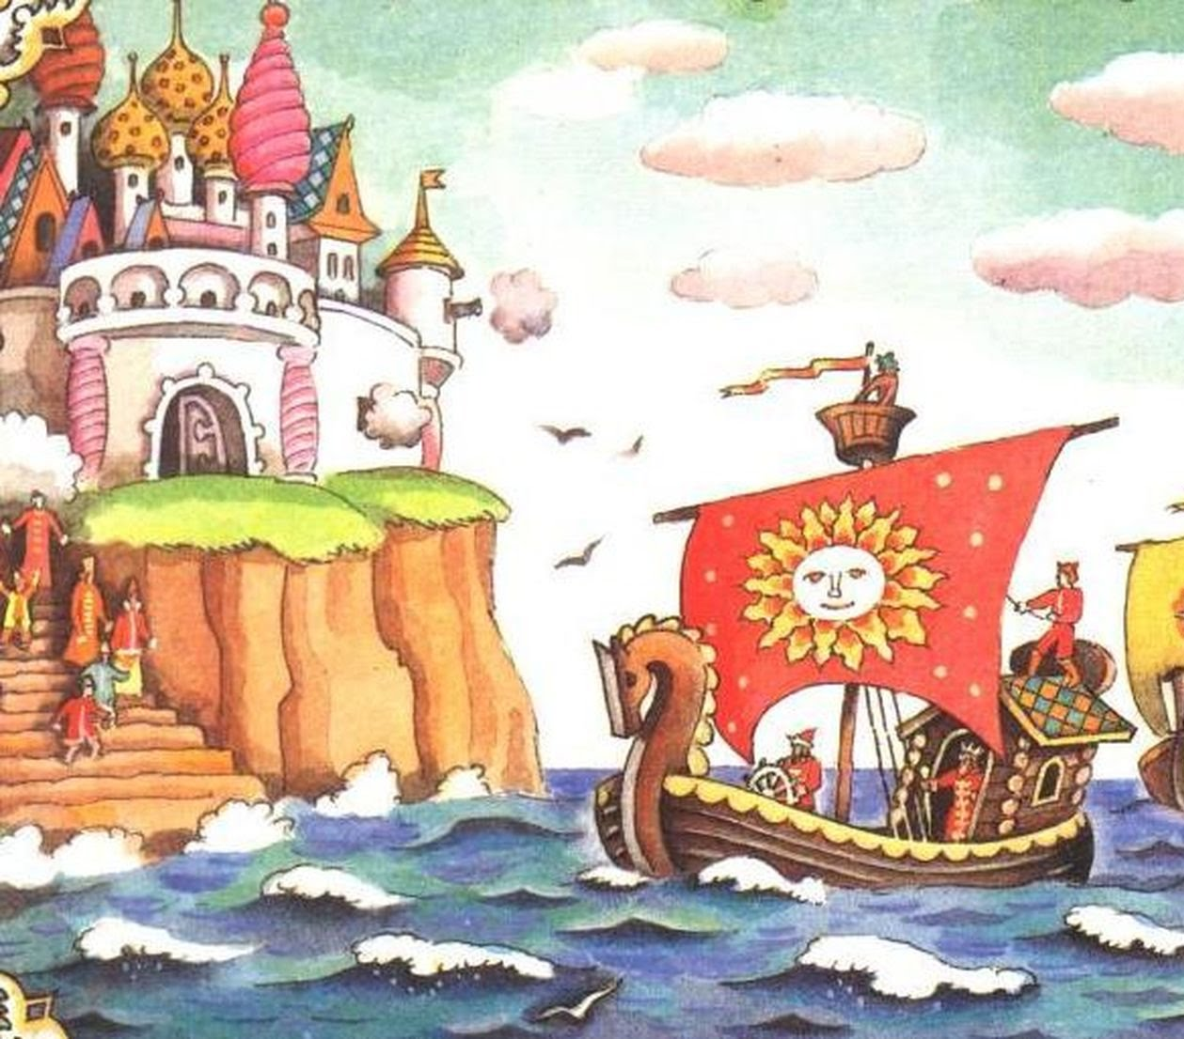 | А) Г-Х. Андерсен «Дикие лебеди»
- 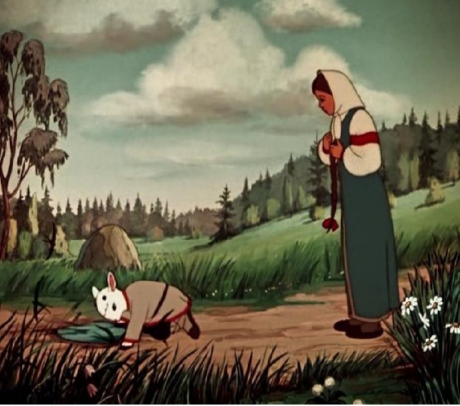 | Б) Э. Гофман «Щелкунчик и Мышиный король»
- 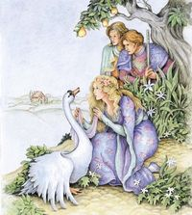 | В) С. Аксаков «Аленький цветочек»
- 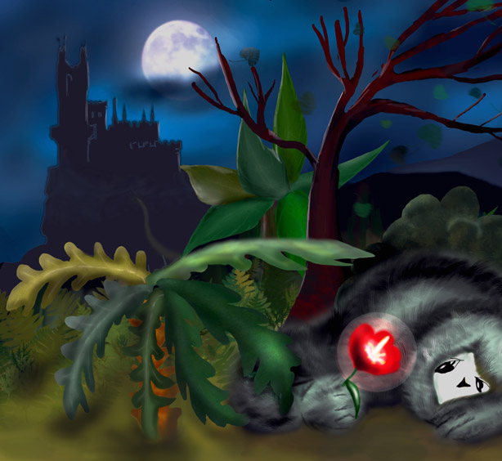 | Г)Русская народная сказка «Сестрица Алёнушка и братец Иванушка»
- 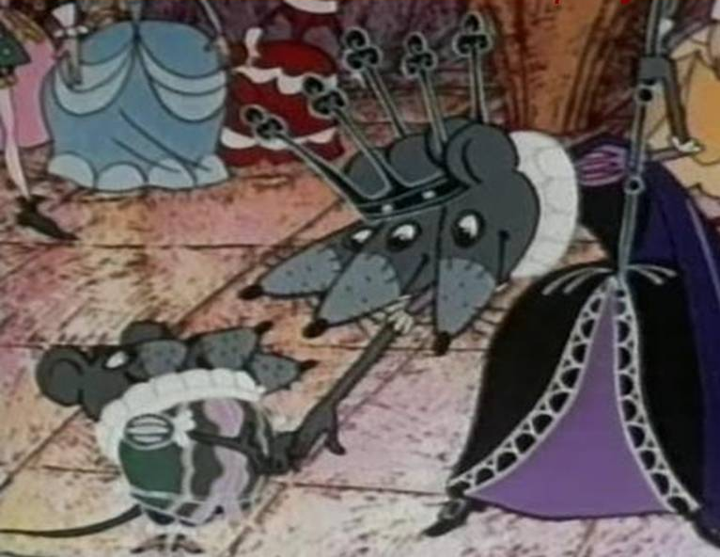 | Д) А.С. Пушкин «Сказка о царе Салтане»

1 | 2 | 3 | 4 | 5

Задание 4
Всего 9 баллов
На уроке русского языка учитель предложил ученикам распределить слова по группам . Сережа распределил слова на две группы, а Соня на три группы.
Кто прав? Попробуй выполнить это задание:
Тяжелые, животных, рогатины, ремешками, посредником, общался, чаще, заостренные, предсказывать.
- Запиши вид орфограммы.
- Распредели слова по видам орфограмм.
- Запиши два своих примера с этой орфограммой.
__________________________________________________________________________________________________________________________________________________________________________________________________________________
Задание 5.
Дубина, заострённый камень, палка-копалка, скребок, костяная игла, мотыга… Запишите слово или словосочетание, которое объединяет эти слова. Ответ_____________________________________________________________________

Всего – 2 балла
Задание 6.
Шаманы очень многое знали и умели. Назови три современные профессии, в которых могли бы пригодиться эти знания и умения.
Ответ ________________________________________________________________

Всего – 3 балла

Задание 7
Как известно, почти все, что мы знаем о жизни первобытных людей, добыто трудом археолога. Подумай, что может рассказать о древних людях то место, где когда-то горел костер? _________________________________________________________

Всего 2 балла
Задание 8
Всего 2,5 балла
Найди в тексте и запиши в таблицу перевод следующих слов.

1. | The word
2. | The stone
3. | The world
4. | The hunters
5. | The people

Задание 9
Всего 2,5 балла
В следующих фразах есть местоимения. Используя текст, найди соответствия из предложенных вариантов. Один вариант лишний.

1. Вступить в контакт с ними … | a) they
2. … их повадки. | b) her
3. Они могли предсказывать … | c) it
4. …закрепляли его кожаными ремешками. | d) those
5. ….а только те, кто обладал …. | e) them
 | f) their

Запиши ответы задания 2 в таблицу ниже.

1 | 2 | 3 | 4 | 5

Задание 10
Всего 2 балла
Переставь буквы, чтобы получились слова из текста и переведи их на русский язык.

- a e r h w t e _____________________________________________
- i b a S e r i______________________________________________

